Памяти Лазарева Сергея Геннадьевича, выпускника МОУ «Дальнинской СОШ» школы 2002года.
В 2006году в Чечне погиб наш выпускник, юноша, которым мы все гордились за его обширные познания в разных областях науки, за его нестандартное мышление.
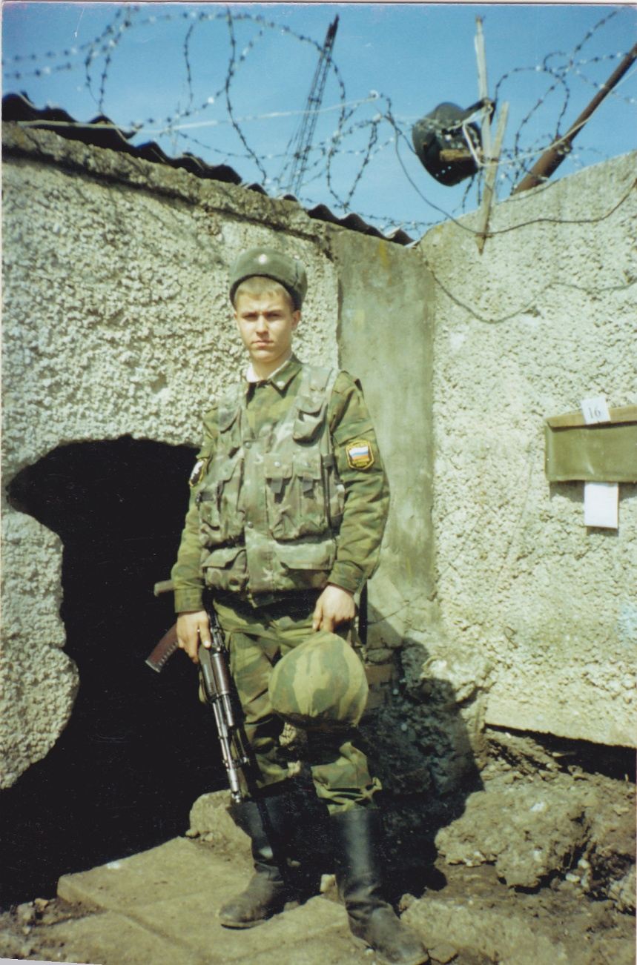

Сергея уважали и любили за доброжелательность и скромность все – от мала до велика.
Об этом – воспоминания учителей, которым посчастливилось быть рядом с ним многие годы школьной жизни.
Вот что говорит о Сергее учитель начальных классов, а позже преподаватель истории и обществознания Шикова Наталья Юрьевна.
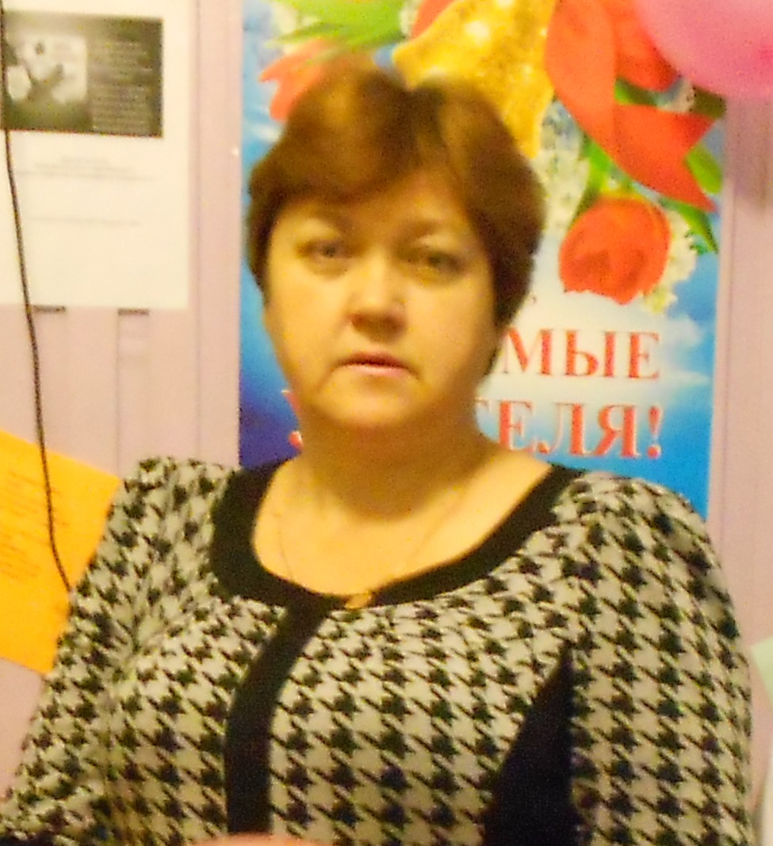
Серёжу Лазарева я помню с начальных классов. Уже тогда, будучи младшим школьником, этот ученик был любознательным, послушным. Хорошо учился.
Становление его как личности происходило у меня на глазах. Я учила Серёжу в 9 по 11 класс- вела уроки истории и обществознания. Он был не только учеником, который хорошо знал историю, обществознание и постоянно получал пятёрки за урок и не только за то, что участвовал во всех исторических олимпиадах и всегда занимал первые места, а в первую очередь – он умел анализировать и делать самостоятельные выводы, которые часто не совпадали с выводами авторов книг, статей. В то время у нас не было Интернета, Серёжа перечитывал огромное количество книг и не только исторического содержания. Очень эрудированный был. Уже тогда я видела в этом пытливом юноши тягу к справедливости. Судьба уготовила ему родиться в непростое время, время перемен. Когда старое отметалось и часто незаслуженно, а нового ничего не могли предложить. В стране царствовали коррупция, бесправие, насилие.
И Серёжа, с его блестящим умом (а школа просила у военкомата отсрочить от призыва в армию и дать возможность ему поступить в ВУЗ. Разрешение было получено, чувством собственного достоинства, добротой, неприятием несправедливости, пошёл на войну, чтобы изменить этот страшный мир…
И не вернулся…. Вечная ему память!
Дальний 2011год.

Воспоминания об одном из любимых учеников классного руководителя выпуска 2002года Гоголевой Валентины Степановны
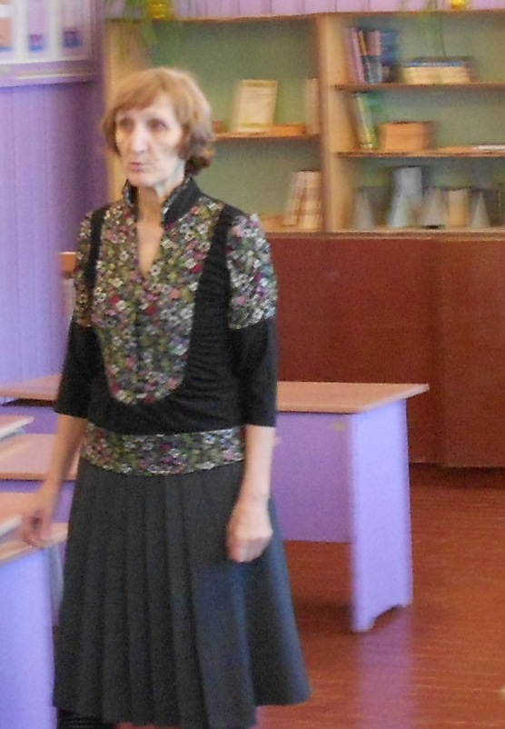
В 2002году нашу Дальнинскую школу окончил Лазарев Сергей. Учился он в нашей школе с 1класса. В средних классах среди одноклассников Серёжа особенно не отличался. Были и пятёрки и четвёрки, как у многих ребят в этом классе. Но начиная, примерно с класса восьмого, он стал выделяться на уроках истории. Одноклассники говорили о нём: «И чего только он не знает…»
В домашней библиотеке было много книг по истории и географии. Упорство Сергей проявлял и на уроках физики и математики, которые давались ему труднее. Но в нем была тяга к знаниям, поэтому и с этими науками больших проблем у него не возникало. Не раз он участвовал в игре « Умники и умницы», всегда выбирал короткую дорожку, т.е. красную. На математическом вечере в школе он играл ученого древности Пифагора. Это было в 10классе.
Сергей очень любил настольные игры. Это были игры в футбол, теннис, различные игры с кубиками. Причём весь реквизит к этим играм они со своим одноклассником и другом Сысоевым Артёмом придумывали и мастерили сами. Разрабатывали правила этих игр, всё тщательно записывали, чтобы потом не спорить. Глядеть на них во время игр было одно удовольствие.
Сергей любил ездить на рыбалку, знал много ягодных и грибных мест. Мог собирать ягоду, находясь в тайге один, никогда не боялся.
Серёжа был любящим и внимательным внуком, всегда помогал своим бабушке и дедушке.
В 11-ом классе был такой случай. Не все учащиеся приготовились к уроку астрономии. Я, как учитель, была недовольна и в конце урока потребовала дневники. В классе тишина. Двойки получать не хочется, и вдруг среди тишины послышались строки песни: «Чёрный ворон, чёрныё ворон». Это запел Слава Алёхин, который сидел на последней парте. Серёжа, сидевший за первой партой, в два прыжка оказался рядом со Славой и уже вдвоём они продолжили следующие слова из этой песни. Прозвенел звонок, а они допели уже с другими ребятами куплет до конца. Двойки не были поставлены, так как я тоже пела, сними.
А на следующий урок астрономии все были готовы, а Серёжа выучил не только материал учебника, но и принёс много дополнительной литературы и рассказывал про «чёрные дыры», про созвездие южного полушария, у него даже нашлась в одной из книг карта южного полушария. И так было на всех следующих уроках. «Ну всё знает»,- так говорили о нем ребята.
Серёжа был старшим в классе, в декабре 2001года ему исполнилось 18лет, а через день после выпускного мы всем классом провожали его в армию. За два года ему пришлось послужить в «горячих» точках. Потом он пошёл служить по контракту. Последний раз я видела Серёжу перед уходом в армию. Он приехал в посёлок сообщить о своём решении матери и пришёл в гости ко мне. Мы рассматривали фотографии выпускного, он поздравил меня с юбилеем (55лет) и уехал.
Вот таким любознательным, трудолюбивым и внимательным я помню своего ученика Сергея Лазарева.

«С детства был он очень любознательным,
Все хотел понять и объяснить.
Жаль, что на земле на нашей замечательной
Только двадцать суждено пожить».

Так определила отношение всех знавших Серёжу, Тарасенко Нина Ефимовна - учитель русского языка и литературы.

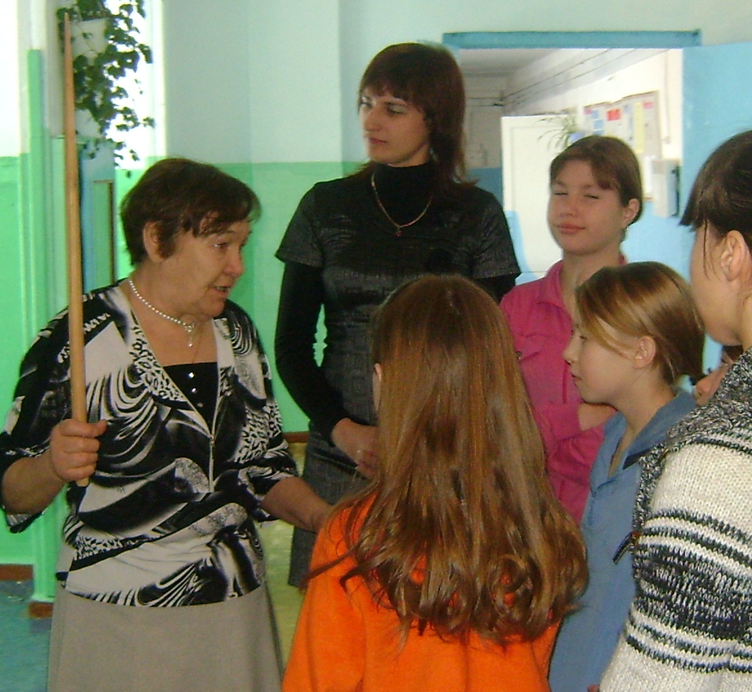
Сергей пришёл ко мне в 10-м классе, когда слились 2класса – «А» и «Б». Я слышала от Элеоноры Николаевны, которая учила его в 9классе, что он хорошо мыслит, хорошо пишет сочинения. Я очень любила этот 10-й класс но, имея такую информацию, с особым вниманием стала присматриваться к Серёжи.
По русскому языку он имел «3»- слабо было и с орфографией, и с пунктуацией. Мы с ним и с Сысоевым Артёмом весь год занимались дополнительно. Парни в течение года занимались очень серьёзно, основательно, не пропустив ни одного занятия. Мы «прорабатывали» все исключения, все вопросы повышенной трудности, и мы победили!
На выпускном экзамене Серёжа допустил всего 1ошибку – орфографическую.
Любознательности его можно позавидовать. На каждой перемене, когда в мой кабинет приходили 10-классники(а потом – выпускники), Сергей подходил ко мне с каким-то вопросом. Иногда мне не удавалось сразу ответить, и тогда я искала ответ в словарях, в книгах, рылась в своей памяти. Приходилось всегда быть начеку, чтобы не ударить в грязь лицом, не потерять авторитет.
Сергей хорошо рассуждал – не шаблонно, имел философский склад ума. Забегая вперёд, скажу, что после службы в Вооружённых силах Р.Ф. он увлёкся философией, довольно серьёзно. Тут уж в разговорах с ним приходилось пускать всё своё красноречие и часто – напрягать ум. Серёжа на все имел своё суждение, умел отстаивать его.
Уже работая в Братске, он прислал мне книгу Пауло Коэльо «Алхимик» ( с очень хорошей дарственной надписью в надежде, я бы сказала даже, с уверенностью, что она мне понравится. Неплохо знал мои пристрастия.
Любил Сергей историю и, конечно, историческую культуру. Здесь он был на высоте. Батальные сцены из «Войны и мира» знал почти дословно.
Любил Достоевского (в то время, как многие считают этого писателя трудным, не понимают) –Сергея всегда волновали вопросы, связанные с состоянием окружающей среды, с отношением людей к природе. Об этом - одно из его сочинений (2000год 10-йкласс) Я считаю, что Сергей нисколько не лукавит, так как во всём был искренен.
С ним мы всегда говорили на равных. И неизвестно, кто у кого учился. Мы с ним были большие друзья. И я очень благодарна судьбе, что послала мне такого ученика. И то, что с ним случилось, я переживала как своё личное горе. До сих пор не верится. Очень жаль, что ушёл из жизни так рано, « недолюбив, не докурив последней папиросы». Обидно.
2009год. Н.Е.Тарасенко, учитель русского языка и литературы
Сочинение Серёжи
«Человек – странное существо, вроде самый разумный организм на Земле, а бед от него больше, чем добра. Человек , бойся самого себя, ибо ты разумный, а разум твой используется во вред тебе самому. Разум – твой враг, он же твой друг. Вот и используй его сегодня как друга. Да, да, именно сегодня. Ибо XX век принёс столько бед, экологических катастроф для будущего с часовым механизмом, сколько не принесли предыдущие века, если беды прошлого можно назвать таковыми. Но без прошлого нет настоящего. На протяжении всей истории человечество люди копали себе яму. Не замечая этого. Но эта яма была мала и незаметна, но дальше – больше. И грянул XX век, где мы вырыли эту яму до громадных размеров, где мы стоим на краю этой ямы. Человечество всё «ждёт конца света» откуда- то извне, из космоса, но по – моему, оно его оттуда не дождётся. Оно его само себе сделает. Пора бить тревогу, иначе будет поздно, но, как говориться, пока гром не грянет.… Но человек ведь наносит вред природе не сознательно, его при выгоде, которую он извлекает из нее, деньги, эти вездесущие деньги, за которые люди готовы всех и каждого продать и предать. Деньги – самое вредное, что человек придумал за свою историю, они источник и прямой и косвенный бед человечества. Они затмевают разум людям, мешая осознать, какой истинный вред они приносят. Но мы люди и этим все сказано. Мы не так слабы, чтобы подчиняться им. И разумному существу пора задуматься, даже без грома, о той яме, которую он вырыл себе и пора её закапывать, но обдумав. Проблема окружающей среды в наше время очень актуальна громадна. Кучке экологов во всем мире не справиться с этой проблемой. Это значит ловить чёрную кошку в тёмной комнате. И поэтому дело окружающей среды – дело всех и каждого.»
2000год. 10-й класс
В честь ребят служивших в горячих точках, пришедших и не вернувшихся с этой никому не нужной войны, проводятся встречи, классные часы, организовываются выставки.
В феврале 2011года был проведён классный час, посвящённый памяти Сергея. Говорили о нем учителя: Тарасенко Н.Е. и Смирнова О.В. – с любовью и благодарностью за то, что он был.
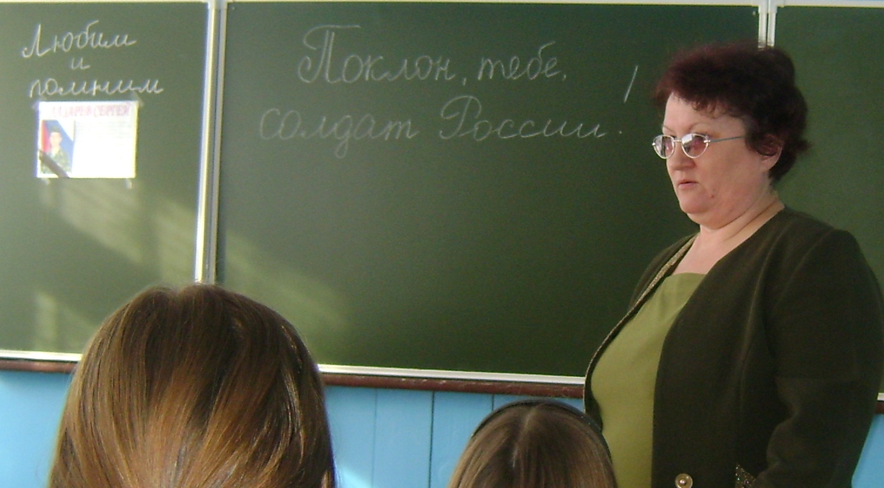
Его недолгий путь солдата в рядах ВС. РФ запечатлён в альбоме «Поклон тебе. Солдат России», который составили выпускники 2005года с руководителем краеведческой работы Тарасенко Н.Е.

Памяти
Лазарева Сергея Геннадьевича,
выпускника МОУ "Дальнинская СОШ" 2002года.

Нижнеилимский район Иркутская область
краеведческая конференция

Школа: МОУ Дальнинская средняя общеобразовательная школа

Исследовательская работа в секции
«Человек в истории»

Авторы :
Горбатенко Дарья, 9 класс
Сушинская Дарья 9 класс

Руководитель работы:
Педагог – организатор
Недомолкина Валентина Викторовна

Цель работы:
*Узнать больше о герое - земляке
*Изучить биографию воина погибшего в Чечне
Задачи работы:
*Увековечить память павшего участника войны в Чечне.
* Рассказывать, на его доблестном примере о мужестве, героизме нашего земляка
*Нам есть, кем гордиться, и мы будем использовать информацию для ознакомления учащихся школы, родителей.
*Продолжить сбор информации о его боевых действиях и его наградах.

Методы исследования:
*Беседа с учителями, одноклассниками
*Работа со школьным архивом
* Встреча с родителями

Гипотеза исследования:
Если каждый житель посёлка Дальний с детских лет будет интересоваться и знать историю о своих земляках, то он будет передавать информацию из поколения в поколение, что привьёт интерес и уважение к людям посёлка.
Актуальность исследовательской работы.
В феврале 2006года Галине Михайловне Лазаревой сообщили страшную весть: её сын Сергей погиб в Чечне. Материнское сердце отказывалось верить в смерть сына.
В нашей школе все, кто знал Сергея плакали, не веря в эту страшную новость. Затем много говорили о нём, как мало лет он прожил. Только 22года!
Мы, юное поколение, много узнали о мужестве и героизме на классных часах, и нам есть с кого взять пример. В школьном музее есть фотографии, личные документы Сергея Геннадьевича Лазарева. И мы хотим рассказать о парне, который честно отслужил в рядах Р.А. и ушёл служить по Контракту в Чечне.

Вывод
Война в Чечне надолго отложила свой отпечаток на историю нашей Родины.
Но как горько нам слышать о том, что в среде нашей молодежи зреют нацистские настроения, происходят акты вандализма на могилах павших солдат. Нельзя забывать горькие уроки истории.
И наша задача не позволить забыть имена тех людей, которые погибли воинами – интернационалистами.
Знать о подвигах солдат, отдавших жизнь за нашу мирную жизнь. Знать и рассказывать об этом школьникам, чтобы ни в коем случае не позволить опошлить имена героев.
Это надо не мертвым, это надо живым.

